**闯关： 完成SSH连接与端口映射并运行hello_world.py**

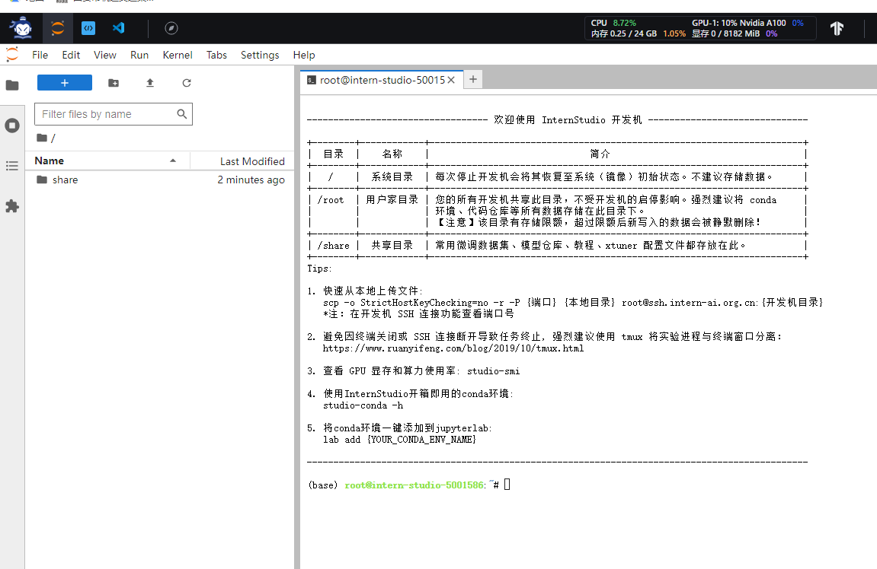

## 2. SSH及端口映射

上面我们介绍了**InternStudio平台**，以及如何创建开发机，这一小节，我们要了解什么是**SSH**、**为什么使用远程连接**、如何使用SSH**远程连接**开发机、什么是**端口映射**以及如何进行**端口映射**。

### 2.1 什么是SSH？

**SSH**全称Secure Shell，中文翻译为安全外壳，它是一种**网络安全协议**，通过加密和认证机制实现安全的访问和文件传输等业务。SSH 协议通过对网络数据进行加密和验证，在不安全的网络环境中提供了安全的网络服务。

SSH 是（C/S架构）由**服务器**和**客户端**组成，为建立安全的 SSH 通道，双方需要先建立 TCP 连接，然后协商使用的版本号和各类算法，并生成相同的**会话密钥**用于后续的对称加密。在完成用户认证后，双方即可建立会话进行数据交互。

那在后面的实践中我们会**配置SSH密钥**，配置密钥是为了当我们远程连接开发机时不用重复的输入密码，那**为什么要进行远程连接呢**？

远程连接的好处就是，如果你使用的是远程办公，你可以通过SSH远程连接开发机，这样就可以在本地进行开发。而且如果你需要跑一些本地的代码，又没有环境，那么远程连接就非常有必要了。

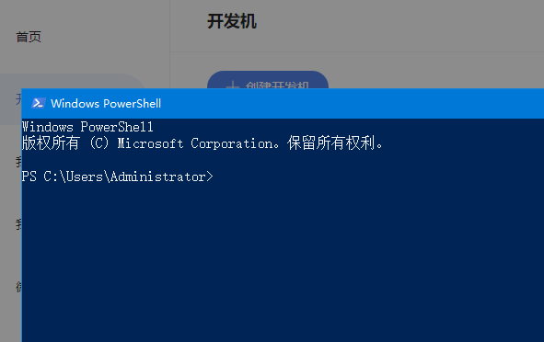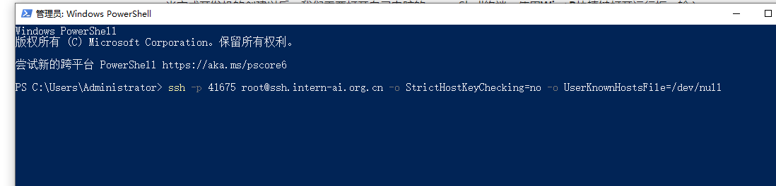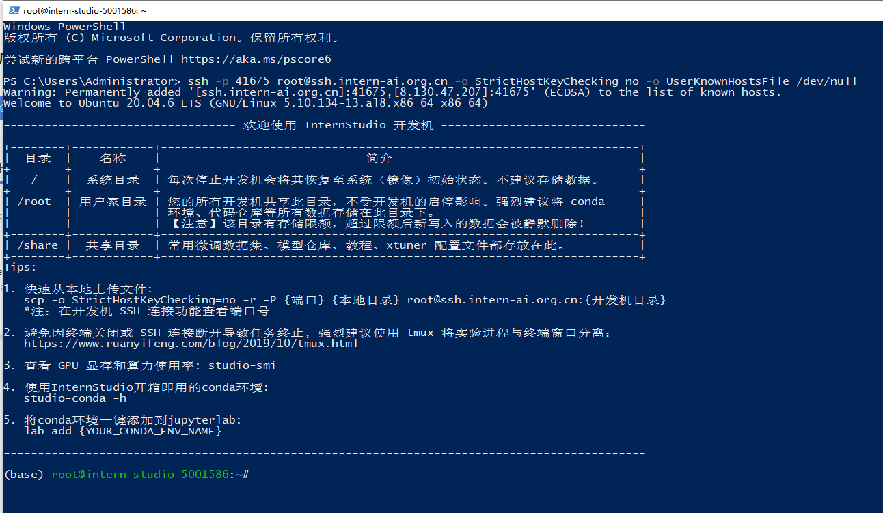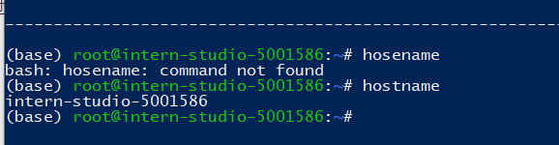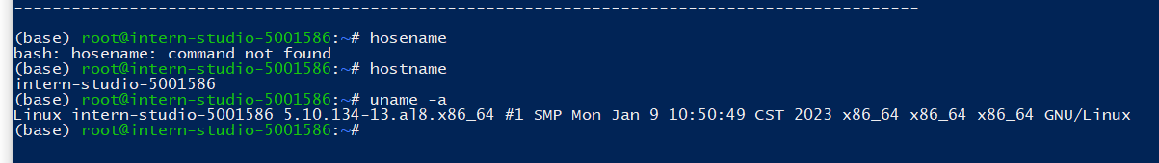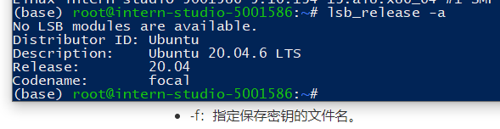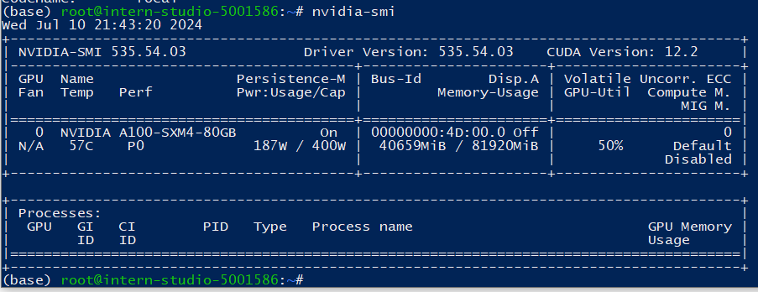

#### 2.2.2 配置SSH密钥进行SSH远程连接

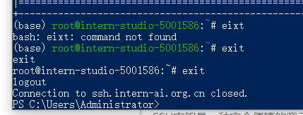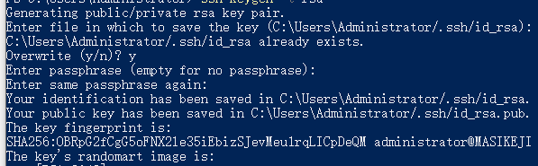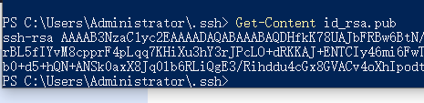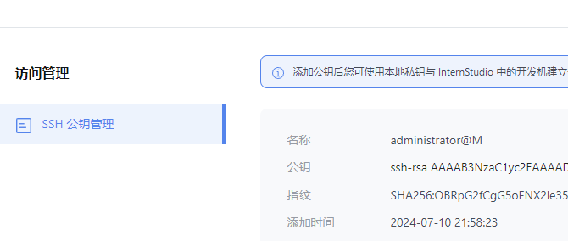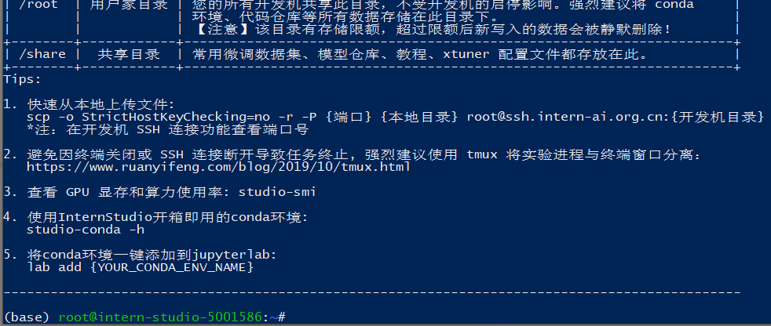

### **2.3. 端口映射**

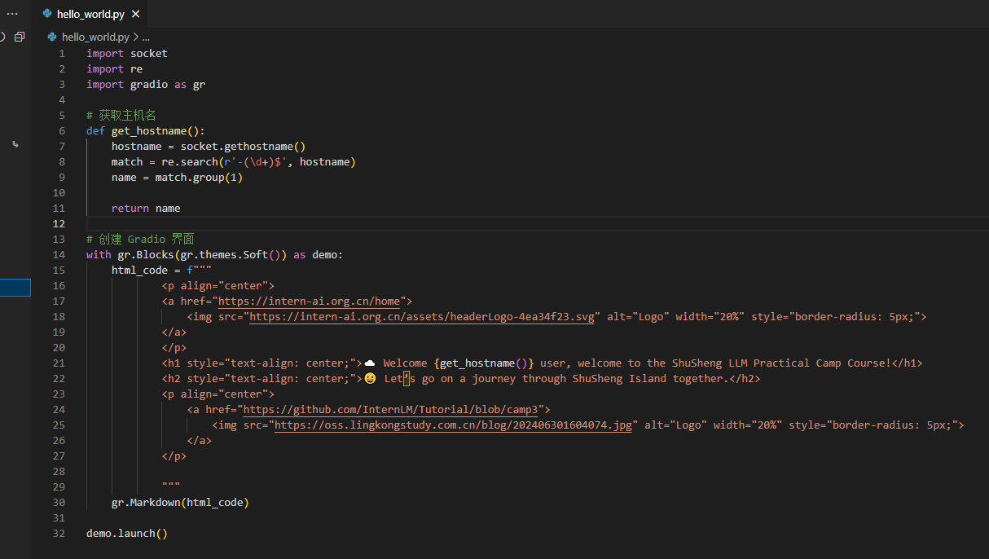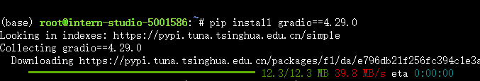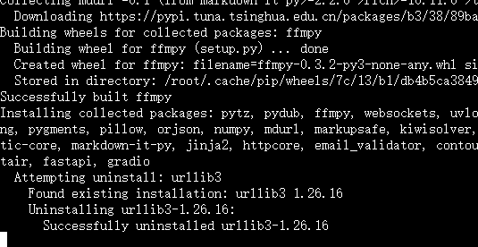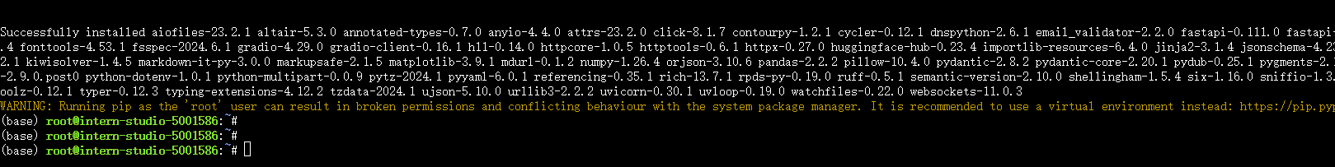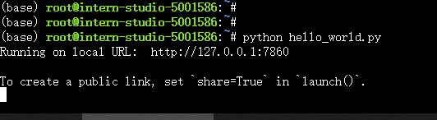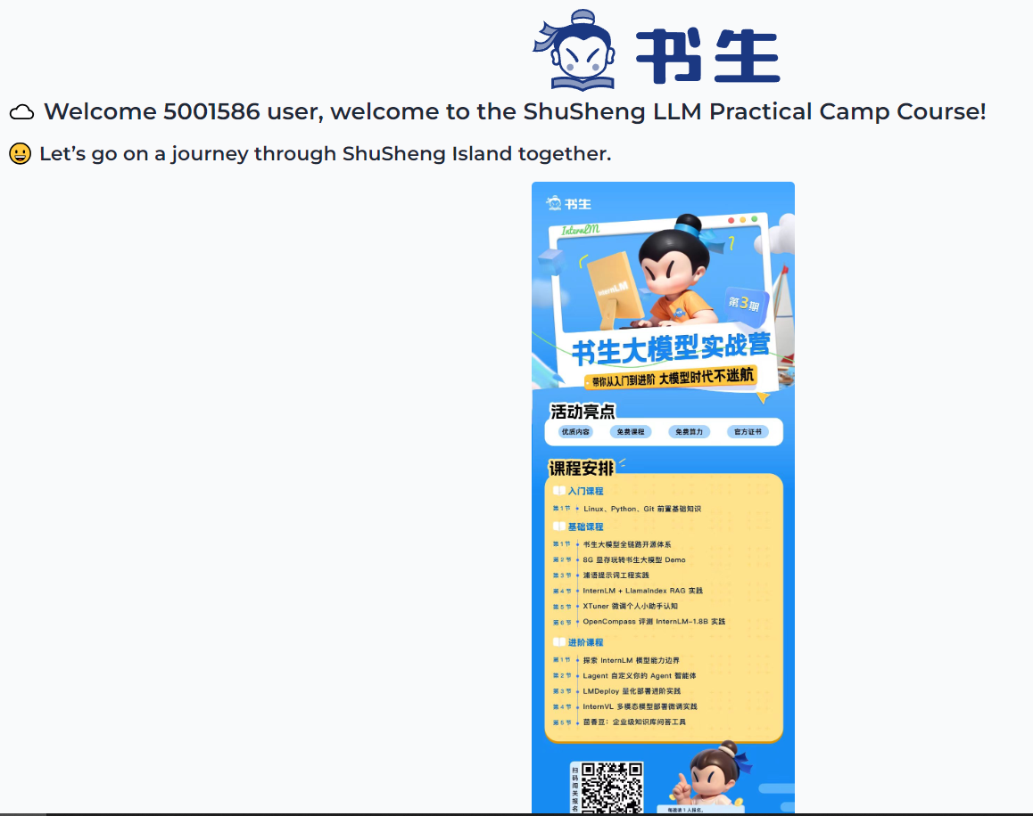

可选任务 1将Linux基础命令在开发机上完成一遍

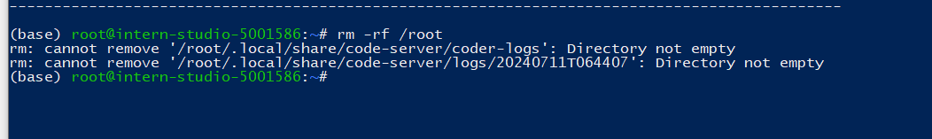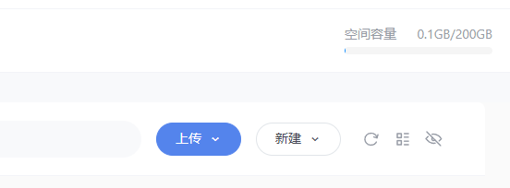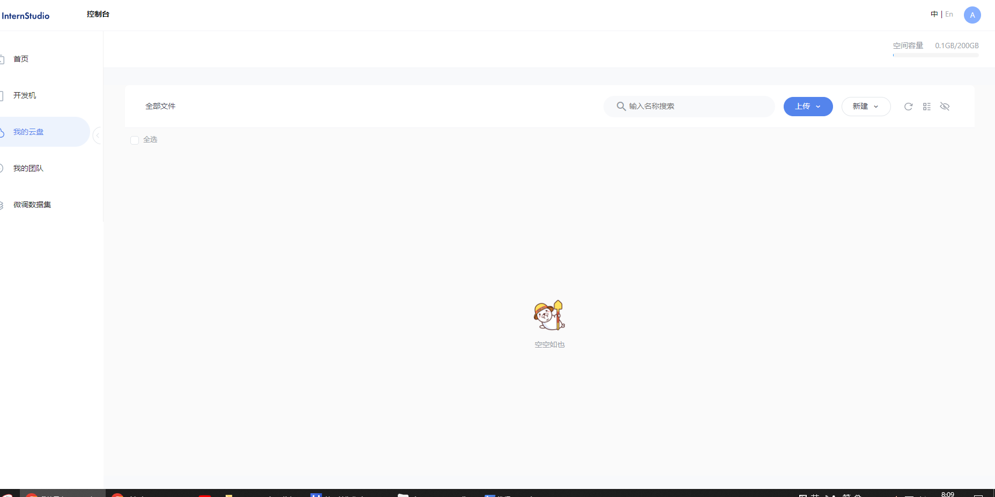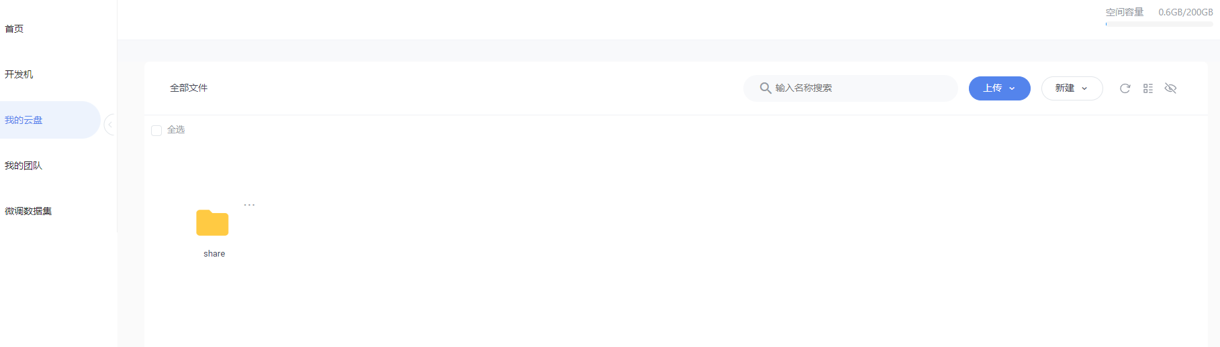

ln -s /share /root/share



重启开发机后，share 目录自动添加了，不需要再软链接了。所以上面命令多余了。



不管怎么样， rm后，和前面的两期训练营告别，基本从零再出发。

|  |  |
| --- | --- |
| 可选任务 1 | 将Linux基础命令在开发机上完成一遍 |

**还是需要先配置本地机期安装使用VScode进行SSH远程连接**

使用VScode的好处是，本身它就是代码编辑器，进行代码修改等操作时会非常方便。

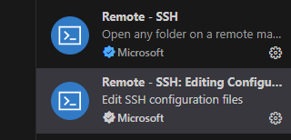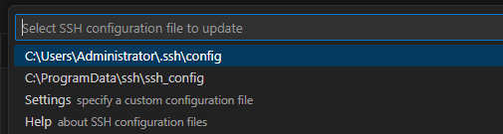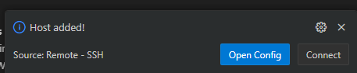

本机windows 的openssh似乎一直没装上，所以vscode的ssh也不能正常使用。

所以还是用开发机里的vscode来做linux命令的练习。

可以使用touch快速的创建文件，这样我们不用手动点击进行创建了

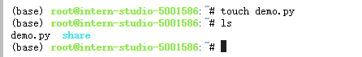

**mkdir**

同样的使用方法，如果要创建一个名为test的目录：

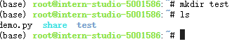

**cd**

这个命令会是使用最多的一个命令

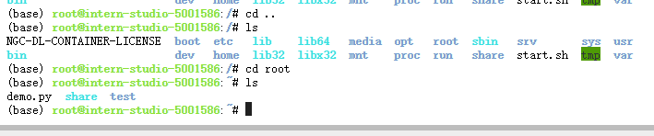

**pwd**

我们可以使用pwd命令查看当前所在的目录

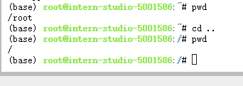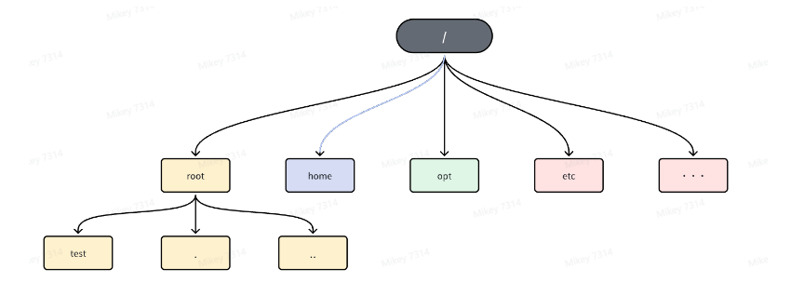

**cat**

cat命令可以查看文件里面的内容，更多的使用命令可以使用--help命令查看：

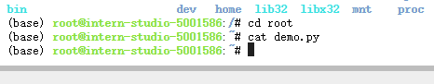

**vi or vim**

当我们需要编辑文件的时候可以使用vi或者vim命令，当你进入文件编辑以后，有三种模式

**cp 和 ln（重点）**

**cp\***\*命令在后面课程中会经常用到，它是用来将一个文件或者目录复制到另一个目录下的操作，常用的使用有：**

软链接的方式则是产生一个特殊的档案，该档案的内容是指向另一个档案的位置。

**mv 和 rm**

mv命令和rm命令的使用方式很相似，但是mv是用来移动文件或者目录的，同时还可以进行重命名。rm命令则是用来删除文件或者目录的。

**find**

find命令是Linux系统中一个强大的文件搜索工具，它可以在指定的目录及其子目录中查找符合条件的文件或目录，并执行相应的操作。

ls命令可以用来列出目录的内容以及**详细信息**。

**sed**

sed命令是一种流编辑器，主要用于文本处理

**进程管理**

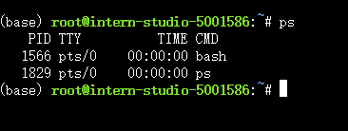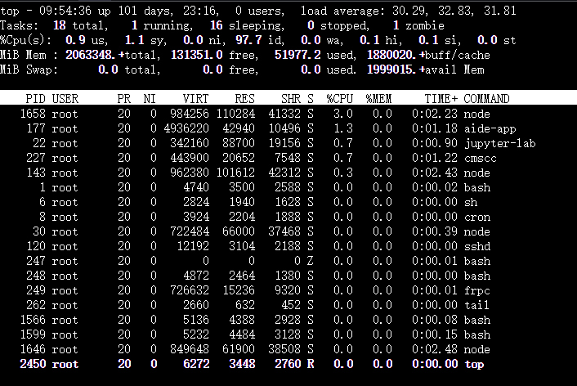

* **ps**：查看正在运行的进程
* **top**：动态显示正在运行的进程
* **pstree**：树状查看正在运行的进程
* **pgrep**：用于查找进程
* **nice**：更改进程的优先级
* **jobs**：显示进程的相关信息
* **bg 和 fg**：将进程调入后台
* **kill**：杀死进程

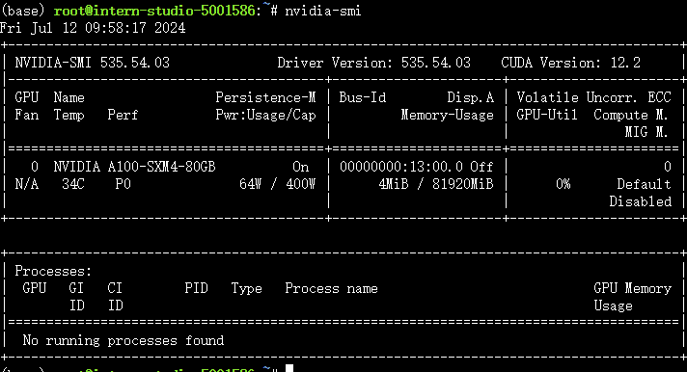

**工具使用**

这里介绍一个工具TMUX

为什么要介绍这个工具呢？因为在后面进行Xtuner微调模型的时候，时间会很长，使用Tmux可以解决程序被杀死中断的情况，下面介绍一下如何安装并使用。

创建一个conda环境

Conda 是一个开源的包管理和环境管理系统

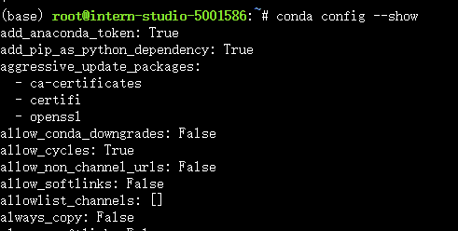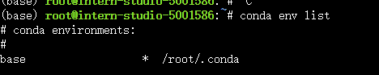

conda和pip的一些区别：

1. conda可以管理非python包，pip只能管理python包。
2. conda可以用来创建虚拟环境，pip不能，需要依赖virtualenv之类的包。
3. conda安装的包是编译好的**二进制文件**，安装包文件过程中会自动安装依赖包；pip安装的包是**wheel或源码**，装过程中不会去支持python语言之外的依赖项。

**Wheel** 是一种 Python 安装包的格式。

它是一种预编译的二进制分发格式，类似于 conda 中的已编译二进制文件。

**Shell 脚本** 是一种包含一系列命令的文本文件，这些命令按照特定的顺序排列，用于在 Unix/Linux 或类似的操作系统环境中自动执行任务。

Shell 脚本通常使用 Shell 语言编写，常见的 Shell 语言如 Bash、Sh 等，就是我们前面所介绍了Linux基础命令，这就属于Shell语言。

创建并运行test.sh文件